الجمهورية الجزائرية الديمقراطية الشعبية
République Algérienne Démocratique et Populaire
Ministère de L'Enseignement Supérieur et de la Recherche Scientifique
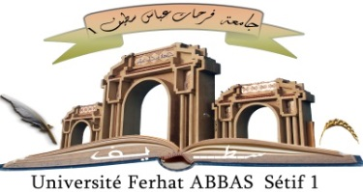 |  | LOGO de l’Université en cotutelle

THÈSE
Présentée en Cotutelle entre
l’Université Ferhat ABBAS Sétif1 - Algérie
Faculté de TECHNOLOGIE
et l’Université ……………- Pays
Pour l’obtention du diplôme de
DOCTORAT

Domaine : Sciences et Technologie
Filière: Génie des Procédés |  | Option: Matériaux Polymères
Par
Prénom NOM
THÈME
Ecrire l’intitulé de la thèse

Soutenue le ……./……./…… devant le Jury:
Prénom NOM | Professeur | Université Ferhat ABBAS, Sétif-1 | Président
Prénom NOM | Professeur | Université Ferhat ABBAS, Sétif-1 | Directeur de thèse
Prénom NOM | Professeur | Université de (cotutelle) | Directeur de thèse
Prénom NOM | Professeur | Université de (cotutelle) | Examinateur
Prénom NOM | Professeur | Université de (cotutelle) | Examinateur
Prénom NOM | Professeur | Université Ferhat ABBAS, Sétif-1 | Examinateur

